软件供应链风险评估报告
报告ID：RISK-1781687401
生成时间：2026-06-17 17:10:01
设备ID：192.168.5.73
设备名称：Linux-6.17.0-23-generic-x86_64-with-ubuntu-24.04-Ubuntu
系统类型：Linux
系统名称：Ubuntu
系统版本：24.04
系统架构：x86_64
内核版本：6.17.0-23-generic
硬盘ID：9B14-4AF0
CPU型号：Intel(R) Core(TM) i5-14400F
==================================================

1. 概述
本次软件供应链风险评估，从外部威胁、自身漏洞、后果严重程度、防控措施四个维度开展评估。总分区间为0-100分，得分越高，系统整体安全风险越高。风险等级划分标准如下：
(1) 极高风险：80分≤总分≤100分
(2) 高风险：60分≤总分＜80分
(3) 中等风险：40分≤总分＜60分
(4) 低风险：0分≤总分＜40分
当前评估对象的网络暴露程度为`公网`，外部威胁的原始得分为100分，风险等级为`极高风险`。
当前自身漏洞中'紧急有542个，高危有544个，中危有772个，低危有16个'，自身漏洞的原始得分为100分，风险等级为'极高风险'。
当前影响业务范围为'本地'、影响业务类型为'能源生产'、经济损失预估为'低'、舆情风险为'低'、关基/民生影响为'低'，后果严重程度的原始得分为28分，风险等级为'低风险'。
当前'是否有修复建议'为'是'、'是否使用可信仓库'为'是'，防护效果的原始得分为0分，风险等级为'低风险'。

2. 外部威胁
本次对软件供应链外部威胁的分析，聚焦网络暴露情况展开综合评估，当前网络暴露程度为公网。

2.1 外部威胁评分计算方法
本维度原始分区间为0-100分，按权重折算后为0-20分，分数越高代表外部威胁越大，依据公网暴露程度设定固定分值：
暴露类型 | 原始分值 | 折算后分值
公网暴露 | 100分 | 20分
内网暴露 | 40分 | 8分
隔离环境 | 0分 | 0分

2.2 本次计算结果
由于当前评估对象的网络暴露程度为`公网`，根据“1.1 外部威胁评分计算方法”设定的风险评估规则，外部威胁的原始得分为100分，风险等级为`极高风险`。外部威胁按整体风险评估权重20%折算后的得分为20.0分。

3. 自身漏洞
为研判软件供应链自身安全隐患，本次结合漏洞总数量、漏洞严重程度逐项开展分析。从软件漏洞维度切入，依托漏洞数量、风险危害程度等内容，评估软件供应链自身脆弱状况。

3.1 自身漏洞扫描结果CVSS分析

本次严格依据CVSS评分标准对全部漏洞扫描结果开展规范化、量化分析，本次共排查发现漏洞1874条，未修复漏洞1874条。本次评估配套绘制CVSS漏洞风险等级分布统计图、漏洞修复紧急级别分布统计图，通过可视化图表直观呈现整体漏洞扫描结果与风险层级分布情况。同时，本次评估同步展示未修复漏洞数量分布统计数据及各软件包、组件的全部漏洞明细信息，依托上述统计图表与基础数据，对漏洞对应的所属软件包、组件进行系统性归类梳理、深度分析研判，精准排查漏洞高发组件及重点风险包体，全面厘清软件供应链自身脆弱性分布特征。
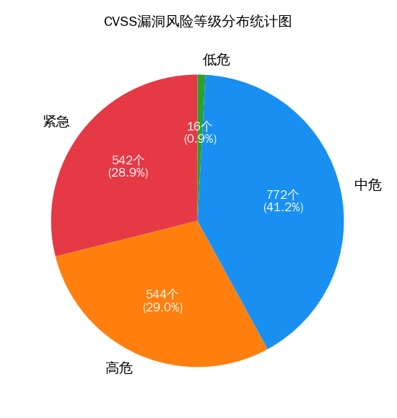

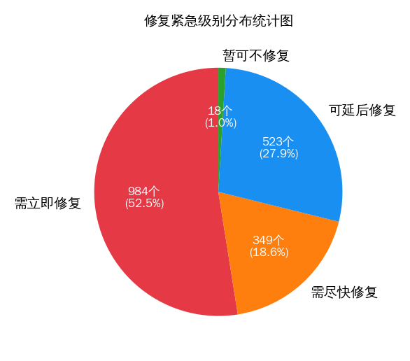

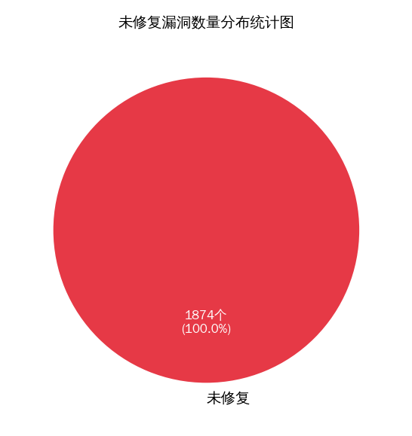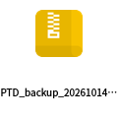

包漏洞所有信息：
软件包名称 | 漏洞数量
firefox | 1815
bolt | 12
git | 10
pass | 9
libxml2 | 5
tar | 3
language-selector | 2
wechat | 2
jq | 2
jsonpointer | 1
Babel | 1
sysstat | 1
less | 1
openvpn | 1
unattended-upgrades | 1
baidunetdisk | 1
cups | 1
ppp | 1
xdg-utils | 1
pkgconf | 1
dash | 1
gcc | 1
ed | 1
共发现 23 个受影响软件包，累计 1874 个漏洞
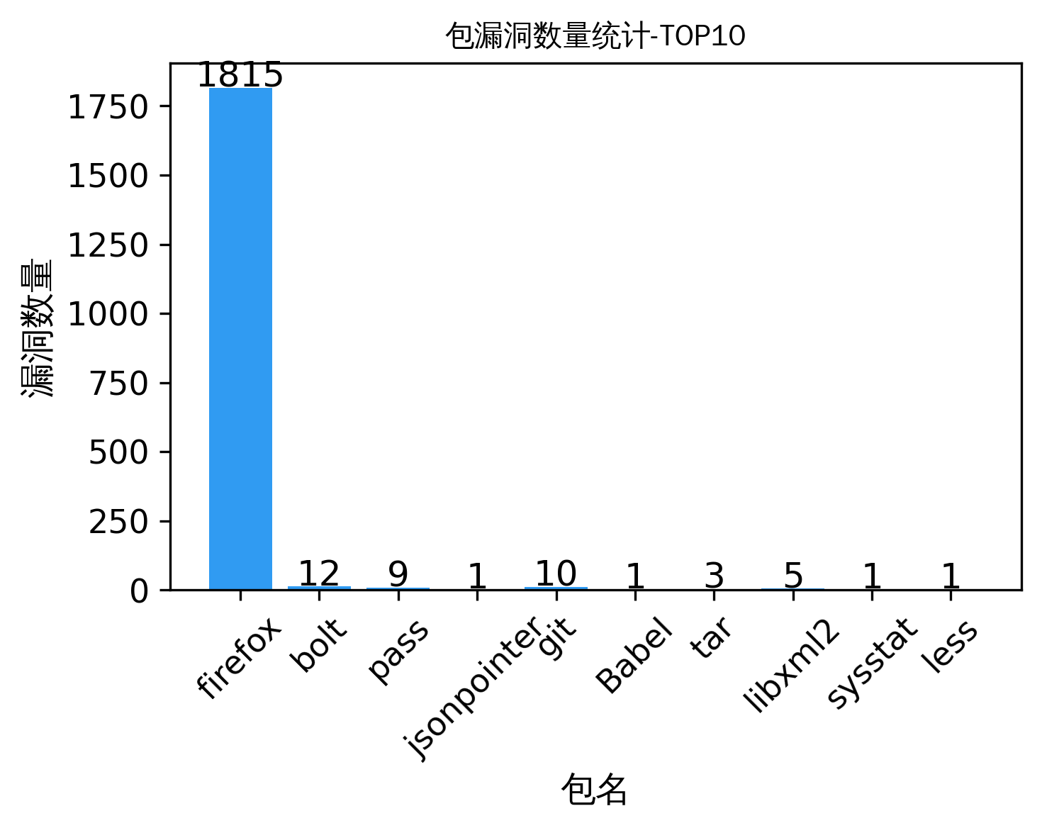

3.2 自身漏洞评分计算方法
本维度原始分区间为0-100分，按权重折算后为0-40分，分数越大代表自身漏洞风险越高，采用漏洞加权计算与阈值收敛相结合的方式：
1. 漏洞风险权重设定（依据网络安全等级保护2.0及政企内网评估标准）：
(1) 紧急漏洞：单条权重10分
(2) 高危漏洞：单条权重7分
(3) 中危漏洞：单条权重3分
(4) 低危漏洞：单条权重1分
2. 漏洞总加权值计算：总加权值 = 紧急漏洞数量×10 + 高危漏洞数量×7 + 中危漏洞数量×3 + 低危漏洞数量×1
3. 基准阈值设定：行业通用风险容忍阈值2000（代表漏洞加权危害值突破安全管控上限）
4. 原始分换算：自身漏洞原始分 = min（(总加权值 / 2000) × 100, 100），超出100分按100分计
折算公式：自身漏洞折算分 = （自身漏洞原始分 / 100）× 40

3.3 本次计算结果
由“2.1 自身漏洞扫描结果CVSS分析”得到的结果可知，当前自身漏洞中'紧急有542个，高危有544个，中危有772个，低危有16个'，根据“2.2 自身漏洞评分计算方法”设定的风险评估规则，采用漏洞加权计算与阈值收敛相结合的方式，计算得漏洞加权总危害值为11560分，自身漏洞的原始得分为100分，风险等级为'极高风险'。自身漏洞按整体风险评估权重40%折算后的得分为40.0分。

4. 后果严重程度
为全面、客观研判软件供应链安全风险的危害程度，精准量化安全事件发生后可能引发的各类负面影响，本次评估从多维度对风险后果严重程度开展综合分析。评估主要围绕影响业务范围、影响业务类型、经济损失预估、舆情风险、关键基础设施及民生影响五个核心维度系统开展研判，全面覆盖业务运行、资产损失、社会影响及公共安全等层面，科学评定软件供应链安全问题所带来的整体风险危害等级。
当前评估对象的影响业务范围为本地，影响业务类型为能源生产，经济损失预估为低，舆情风险为低，关基/民生影响为低。

4.1 后果严重程度评分计算方法
本维度原始分区间为0-100分，按权重折算后为0-25分（权重25%，折算后分值与原始分一致），分数越高代表后果越严重，采用分项累加计分法：
1. 经济损失预估：超高（40分）、高（28分）、中（16分）、低（4分）
2. 舆情风险：极易炒作（20分）、高（12分）、中（8分）、低（0分）
3. 关基/民生影响：高（20分）、中（12分）、低（0分）
4. 影响业务范围：全国（20分）、跨省（12分）、省级（8分）、本地（0分）
5. 能源生产（20分）、工控（12分）、办公（4分）
原始分计算公式：后果严重原始分 = 各分项得分累加（最高不超过100分，超过100分按100分算）
折算公式：后果严重折算分 = （后果严重原始分 / 100）× 25

4.2 本次计算结果
由于当前影响业务范围为'本地（对应风险得分为4分）'、影响业务类型为'能源生产（对应风险得分为20分）'、经济损失预估为'低（对应风险得分为4分）'、舆情风险为'低（对应风险得分为0分）'、关基/民生影响为'低（对应风险得分为0分）'，根据“3.1 后果严重程度评分计算方法”设定的风险评估规则，采用分项累加计分法将各项风险得分相加，后果严重程度的原始得分为28分，风险等级为'低风险'。后果严重程度按整体风险评估权重25%折算后的得分为7.0分。

5. 防控措施
为有效防范化解软件供应链漏洞安全风险，筑牢供应链安全防护屏障，本次评估从漏洞防控管理层面开展专项分析，主要围绕漏洞修复建议落实情况、可信软件仓库使用情况两个核心维度展开综合研判，全面核查现有安全防控措施的完整性、有效性，精准评估软件供应链漏洞防护能力与风险管控水平。
当前评估对象的`是否有修复建议`为是，`是否使用可信仓库`为是。

5.1 防控措施评分计算方法
本维度原始分区间为0-100分，按权重折算后为0-15分，分数越高代表防控措施越差、风险越高，采用分项累加计分法：
1. 是否有修复建议：否（50分）、是（0分）
2. 是否使用可信仓库：否（50分）、是（0分）
原始分计算公式：防控措施原始分 = 各分项得分累加（最高不超过100分）
折算公式：防控措施折算分 = （防控措施原始分 / 100）× 15

5.2 本次计算结果
由于当前'是否有修复建议'为'是'（对应风险得分为0分）、'是否使用可信仓库'为'是（对应风险得分为0分）'，根据“4.1 防护效果评分计算方法”设定的风险评估规则，采用分项累加计分法将各项风险得分相加，防护效果的原始得分为0分，风险等级为'低风险'。防护效果按整体风险评估权重15%折算后的得分为0.0分。

6. 综合风险评估结果（0-100分）

6.1 综合评分计算方法
本次软件供应链安全风险评估采用多维度加权折算计分方式，综合风险总分由四大核心指标折算分值累加得出，具体计算公式为：综合风险评分 = 外部威胁折算分 + 自身漏洞折算分 + 后果严重折算分 + 防护效果折算分。本次评估总分取值区间为0-100分，评分分值与系统安全风险程度呈正相关，分值越高，代表该软件供应链系统整体安全风险等级越高，安全隐患及潜在危害越突出。

6.2 本次综合评分结果
根据前面分析得到四大维度折算得分明细：
(1) 外部威胁（权重20%）：20.0 分
(2) 自身漏洞（权重40%）：40.0 分
(3) 后果严重（权重25%）：7.0 分
(4) 防控措施（权重15%）：0.0 分
结合综合评估方法获得本次综合评分结果：
系统综合风险评分为67.0，分风险等级为'高风险'。

